
2024年3月25日
株式会社ホビージャパン
ホビージャパンMOOK
破獄のマジンガー②
2024年3月25日(月)発売
株式会社ホビージャパン（本社：東京都渋谷区、代表取締役社長：松下大介）は、「ホビージャパンWEB」にて連載中のコミック「破獄のマジンガー②」を2024年3月25日(月)より全国書店で発売いたします。

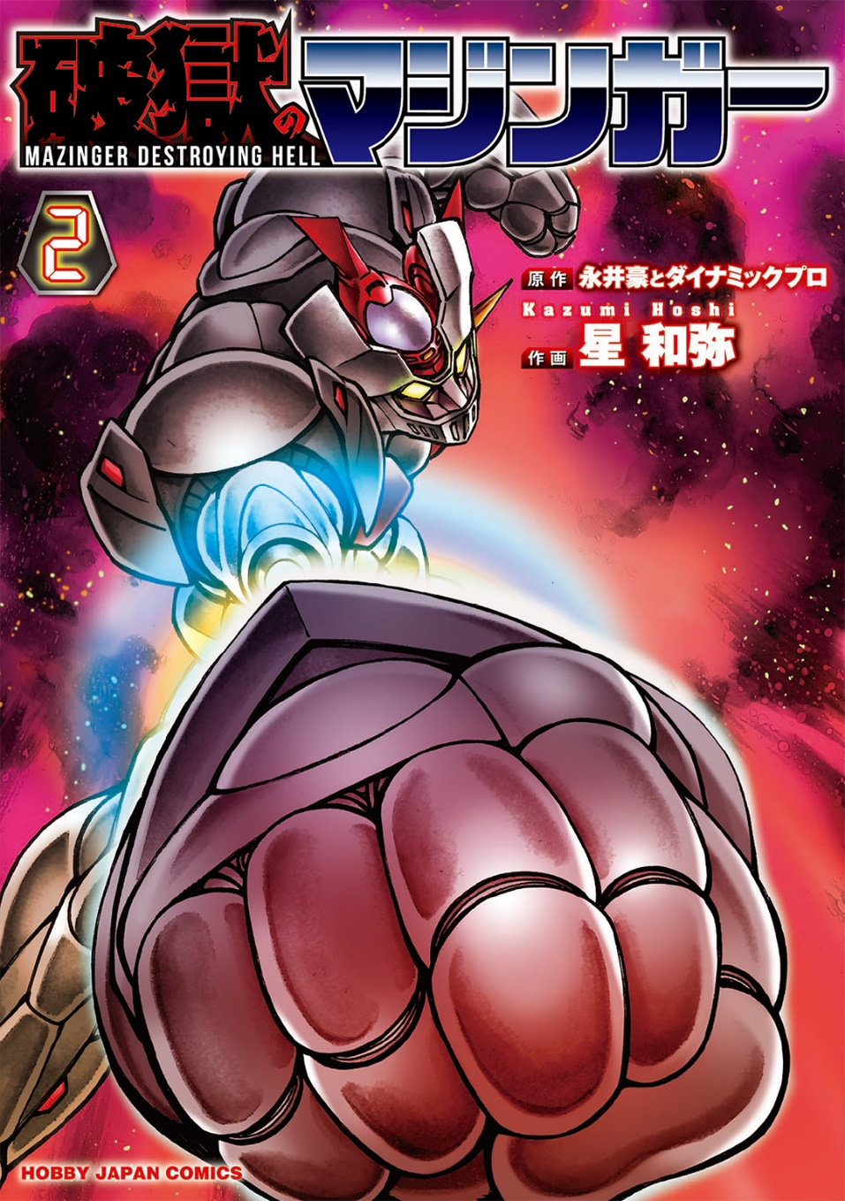
マジンガーvsマジンガー 地獄のバトルロイヤルはさらに激化！
「ホビージャパンWEB」にて連載中のコミック「破獄のマジンガー」の単行本第2巻が3月25日(月)に発売！
ロケットパンチ、ルストハリケーン、そしてブレストファイヤー。次々と繰り出される武装で戦い殺し合うなか、不殺を貫く主人公シレンの運命は!? そしてその戦いを仕組み、ほくそ笑む謎の男、もうひとりの“シレン”の思惑とは!? 第2巻は6～12話に加え、メカニックデザイン・阿久津潤一氏による「マジンガーZEST」の設定資料も掲載！
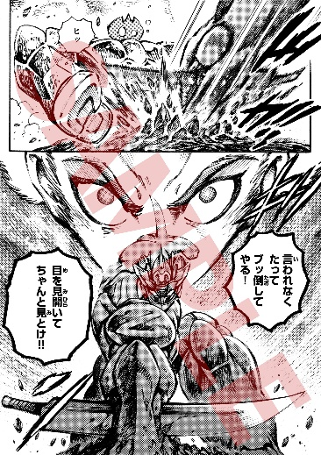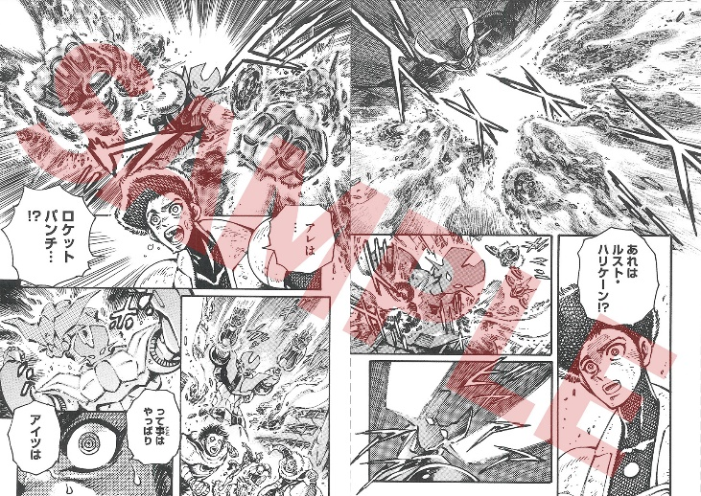
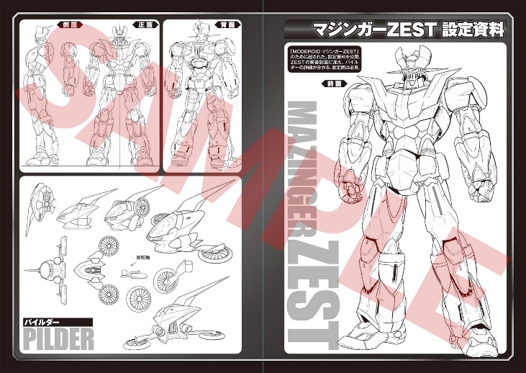

【商品情報】
破獄のマジンガー②
●発売日：2024年3月25日(月)発売
●定価：1,210円（本体1,100円＋税10%）
●雑誌コード：55872-95
●ISBNコード：978-4-7986-3473-9
●判型：A5判 平綴じ
●発売元：ホビージャパン

【権利表記】
©2024 Go Nagai・Kazumi Hoshi/Dynamic Production

【プレスリリースに関するお問い合わせは下記まで】
株式会社ホビージャパン 広報宣伝課 並木・有賀・岡本
〒151-0053 東京都渋谷区代々木 2-15-8 E-mail：pr@hobbyjapan.co.jp
TEL：03-5304-9115 URL：https://hobbyjapan.co.jp/

